ПРИНЯТО  Заседание педагогического совета  (протокол № 2  от 28.08.2015) | 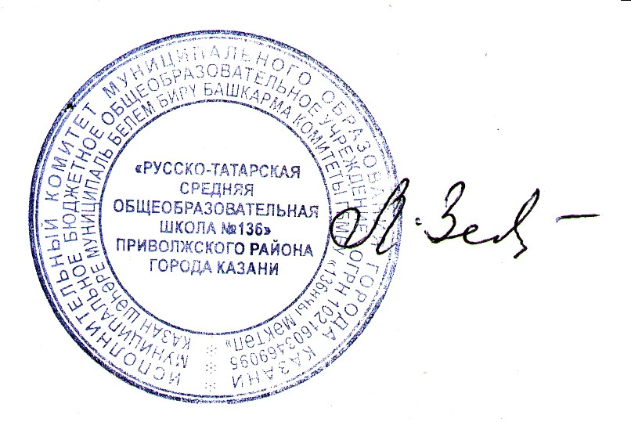СОГЛАСОВАНО  Заседание Совета Школы  (протокол № 2  от 28.08.2015) | УТВЕРЖДАЮ Директор школы № 136  _______________ Зеленева Л.Х.  Введено в действие приказом по школе от 29.08.2015 года № 157

Положение о методическом дне учителей – предметников

МБОУ «Русско-татарская средняя общеобразовательная школа № 136»

Приволжского района города Казани

1. Общие положения
1.1.Настоящее Положение разработано в соответствии с Федеральным законом «Об образовании в Российской Федерации», Трудовым кодексом Российской Федерации от 30.12.2001г. № 197-ФЗ, «Положением об особенностях режима рабочего времени и времени отдыха педагогических и других работников образовательных учреждений» (утвержден приказом Минобрнауки РФ от 27.03.2006 № 69), уставом МБОУ "Русско-татарская средняя общеобразовательная школа № 136" Приволжского района города Казани (далее - Школа), Коллективным договором, Правилами внутреннего трудового распорядка и регламентирует порядок предоставления методического дня учителям-предметникам.
1.2.Педагогическим работникам, имеющим объём учебной нагрузки, позволяющий без нарушений учебного режима Школы, создания перегрузки учащихся согласно СанПиН 2.4.2. 2821– 10 «Санитарно-эпидемиологические требования к условиям и организации обучения в общеобразовательных учреждениях» осуществлять образовательную деятельность, предоставляется методический день.
1.3.Цель предоставления методического дня – создание необходимых условий для повышения педагогического мастерства и совершенствования методической подготовки учителя.
1.4.Методический день не является дополнительным выходным днем педагога.
1.5.Настоящее Положение принято педагогическим советом с учетом мнения профсоюзного комитета Школы.

- Режим методического дня.
2.1.Методический день учителя посвящается самообразованию, которое предполагает:
- изучение законодательных актов и нормативных документов по вопросам образования;
- работу в соответствии с тематическим направлением;
- овладение конкретными педагогическими технологиями, адаптацию их к условиям образовательного процесса в конкретном классе;
- изучение передового педагогического опыта;
- знакомство с новинками научной и методической литературы;
- разработку методических материалов по своему предмету и по внеклассной работе;
- разработку индивидуальных заданий для учащихся;
- посещение библиотек, лекций специалистов, работу в методическом кабинете.
2.2.Перед началом каждого учебного года в сроки, установленные администрацией Школы, педагогические работники представляют заместителю директора по учебно-воспитательной работе примерный план разработки методических материалов, который осуществляется в ходе методических дней, а также описание предполагаемых результатов работы по темам самообразования.
2.3.В методический день учитель-предметник обязан:
- участвовать во всех заранее запланированных мероприятиях, проводимых как в Школе, так и вне её территории;
- при необходимости заменять заболевших учителей;
- присутствовать на открытых уроках коллег из методического объединения;
- при выполнении обязанностей классного руководителя – руководить дежурством класса по Школе.

- Контроль соблюдения режима методического дня.
3.1.Контроль соблюдения режима методического дня осуществляет заместитель директора по учебной работе.
3.2.Заместитель директора по учебной работе:
- контролирует работу учителей по самообразованию;
- дает индивидуальные рекомендации учителям по темам их самообразования;
- организует и проводит методические совещания, теоретические и практические семинары;
- осуществляет руководство другими формами методической работы;
- осуществляет помощь в составлении индивидуальных программ самообразования педагогов;
- организует и проводит диагностику результатов работы учителей и повышения их профессионального мастерства.

4. Заключительные положения.
4.1. Настоящее Положение действует до принятия нового с даты введения его в действие приказом директора Школы.

